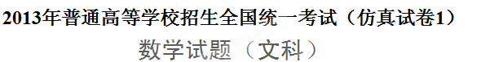

本试卷分第I卷（选择题）和第II卷（非选择题）。满分150分。考试用时120分钟。
注意事项：
1．答题前，考生务必将自己的学校、姓名、考号用0.5毫米黑色签字笔填写在规定的地方。
2．第Ⅰ卷每小题选出答案后，必须用2B铅笔将答题卡上对应题目的答案标号涂黑，如需改动，用橡皮擦擦干净后，再选涂其他答案标号。不能答在试题卷上。
3．第II卷各题的答案，必须答在答题卡规定的地方。

第Ⅰ卷（选择题 共50分）
一．选择题：本大题共10小题，每小题5分，共50分．在每小题给出的四个选项中，只有一项是符合题目要求的.
1. i是虚数单位，复数$F_{1}(−\sqrt{3},0),F_{2}(\sqrt{3},0)$= （ ）
A. 1- i B. 1+i C. -1+ i D. i

2.“$F_{1}$”是“函数$l_{1}$在区间$Δ{\text{MNF}}_{2}$上存在零点$l$”的 （ ）
A.充分不必要条件 B.必要不充分条件
C.充要条件 D.既不充分也不必要条件

3．已知一个空间几何体的三视图如图所示，其中正视图、侧视图都是由半圆和矩形组成，根据图中标出的尺寸，可得这个几何体的表面积是 （ ）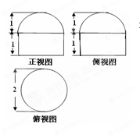 A．4 B．7
C．6 D．5

4．记$x$= （ ）
A．$E(m,0)$ B．$−\frac{\sqrt{1−k^{2}}}{k}$ C． D.$−\frac{k}{\sqrt{1−k^{2}}}$

5．函数f（x）=1+log₂x与g（x）=2^{-x+1}在同一直角坐标系下的图像大致是 （ ）

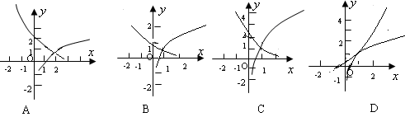

6. 已知是等比数列，，，则（ ）
A． B．
C． D．
7. 已知向量，，若A，B，C是锐角的三个内角，则与的夹角为（ ）
A.锐角 B. 直角 C. 钝角 D. 以上都不对
8. 在等式中，若的最小值为，则的值为（ ）
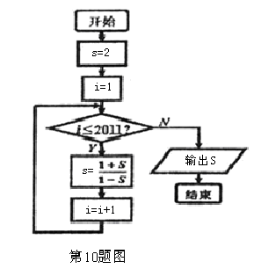
A 5 B，15 C 20 D 309.等轴双曲线$Σ$的中心在原点，焦点在$x$轴上，$Σ$与抛物线
$y=\frac{1}{4}x^{2}$的准线交于$P$、$Q$两点，若$|\text{PQ}|=4$，则$Σ$的实轴长为( )) )
A．$2\sqrt{3}$ B．$3$ C．$2$ D．$\sqrt{3}$
10. 程序框图如图所示，该程序运行后输出的S的值是 ( )
A.2 B.$−\frac{1}{2}$ C. $−3$ D. $\frac{1}{3}$

第Ⅱ卷（非选择题 共100分）
二．填空题：本大题共5小题，每小题5分，共25分．将答案填写在题中的横线上．
11．$\text{已知集合}A=\left\{x|−1≤x≤2\right\},B=\left\{x|x<1\right\},则A∩（C_{R}B）=$
12．若是2和8的等比中项，则圆锥曲线的离心率为
13．有两个质地均匀、大小相同的正四面体玩具，每个玩具的各面上分别写有数字1,2,3,4.把两个玩具各抛掷一次，底面上的面写有的数字之和能被5整除的概率为
14．已知， 则
15．直线与圆相交于M,N两点，若，则k的取值范围是 。
三．解答题：本大题共6小题，共75分．解答应写出文字说明、证明过程或演算步骤．
16. (本小题满分13分)
已知等差数列{$F_{1}(−\sqrt{3},0),F_{2}(\sqrt{3},0)$}，公差d>0，前n项和为$F_{1}$，且满足$l_{1}$
（I）求数列{$Δ{\text{MNF}}_{2}$}的通项公式及前n项和S_{n}；
（Ⅱ）设$l$也是等差数列时，试确定非零常数c；并求数列$x$的前n项和$E(m,0)$

17．（本小题满分13分）
某工厂为了对新研发的一种产品进行合理定价，将该产品按事先拟定的价格进行试销，得到如下数据：
单价（元） | 8 | 8.2 | 8.4 | 8.6 | 8.8 | 9
销量（件） | 90 | 84 | 83 | 80 | 75 | 68
（1）求回归直线方程；（其中）
（2）预计在今后的销售中，销量与单价仍然服从（1）中的关系，且该产品的成本是4元/件，为使工厂获得最大利润，该产品的单价应定为多少元？（利润=销售收入-成本）
18．（本小题满分13分）
已知f(x)＝m·n，其中m＝(sin ωx＋cos ωx， cos ωx)，n＝(cos ωx－sin ωx，2sin ωx)(ω＞0)，若f(x)图象中相邻的两条对称轴间的距离不小于π.
(1)求ω的取值范围；
(2)在△ABC中，a，b，c分别为角A，B，C的对边，a＝，$S_{Δ\text{ABC}}$＝.当ω取最大值时，f(A)＝1，求b，c的值．
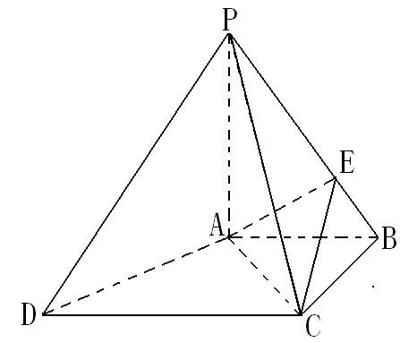
19．（本小题满分12分）
如图，四棱锥P-ABCD中，PA⊥底面ABCD，PC⊥AD.底面ABCD为梯形，AB∥DC，AB⊥BC.PA=AB=BC,点E在棱PB上，且PE=2EB.
(1)求证：平面PAB⊥平面PCB；
(2)求证：PD∥平面EAC；

20．（本小题共12分）
已知函数f(x)＝－x³＋ax²－4，其中a为实数．
(1)若函数y＝f(x)在点P(1，f(1))处的切线倾斜角为，求单调递减区间；
(2)若存在x₀∈(0，＋∞)，使得f(x₀)＞0，求a的取值范围．

21．（本小题满分12分）
已知椭圆的两个焦点$F_{1}(−\sqrt{3},0),F_{2}(\sqrt{3},0)$，过$F_{1}$且与坐标轴不平行的直线$l_{1}$与椭圆相交于M、N两点，如果$Δ{\text{MNF}}_{2}$的周长等于8.
（1）求椭圆的方程；
（2）若过点（1，0）的直线$l$与椭圆交于不同两点P、Q，试问在$x$轴上是否存在定点$E(m,0)$使$\vec{\text{PE}}⋅\vec{\text{QE}}$恒为定值？若存在，求出点E的坐标及定值；若不存在，请说明理由.
